高青县卫生健康局
2023年政府信息公开工作年度报告

本报告根据《中华人民共和国政府信息公开条例》（国务院令第711号，以下简称《条例》）和《国务院办公厅政府信息与政务公开办公室关于印发<中华人民共和国政府信息公开工作年度报告格式>的通知》（国办公开办函〔2021〕30号）相关要求编制。报告全文分总体情况、主动公开政府信息情况、收到和处理政府信息公开申请情况、政府信息公开行政复议和行政诉讼情况、存在的主要问题及改进情况、其他需要报告的事项六个部分。
报告中所列数据统计期限自2023年1月1日始，至2023年12月31日止。报告电子版可在高青县人民政府门户网站（www.gaoqing.gov.cn）查阅和下载。如对报告内容有疑问，请与高青县卫生健康局办公室联系（地址：山东省淄博市高青县清河路9号；邮编：256300；电话：0533-6961556；传真：0533-6961556；邮箱：gqxwjjbgs@zb.shandong.cn）。
一、总体情况
2023年，高青县卫生健康局坚持以习近平新时代中国特色社会主义思想为指导，认真落实国家和省市县政务公开工作部署，着力推进决策、执行、服务、管理、结果公开，依法保障群众知情权、参与权和监督权，为促进卫生健康事业持续发展发挥了积极作用。
（一）主动公开
建立健全“各科室各司其职，办公室协调办理”工作机制，制定《高青县卫生健康局2023年政务公开工作实施方案》，落实工作任务。持续做好传染病防治、医疗机构检查等重点领域信息公开。深化公共企事业单位信息公开，通过政府网站公开基础信息、资质标识、环境引导、诊疗服务、行风与投诉、科普健教、便民服务等信息，同时通过新媒体账号专家坐诊等相关信息。2023年通过政府网站公开信息1034条，比去年增长26％，政务新媒体公开368条，其中原创稿件92条，相比去年增加30％。持续推进政策解读工作，发布政策解读材料2篇。高效办理政府信箱留言及12345热线，办结率100%。

（二）依申请公开
加强服务理念，规范依申请公开答复文书格式，更好的满足申请人对政府信息的个性化需求。2023年共收到政府信息公开申请1件，上年度持平，申请内容涉及自来水管理领域。作出政府信息公开申请答复1件，其中无法提供1件。未因政府信息公开被申请行政复议、提起行政诉讼。
（三）政府信息管理
更新调整政府信息主动公开基本目录，对公开范围和公开时限进行了进一步明确。加强政府信息全生命周期管理，完善信息公开审核机制，信息由科室负责人、分管负责人严格审查才能公开，有效期到期的政府信息及时清理废止。严格政府信息公开保密审查机制，先审核后公开，做到公开信息不泄密。
（四）政府信息公开平台建设
优化政务新媒体凭条建设，做好“健康高青”微信公众号运维管理，及时发布热点信息及部门动态，主动向公众推送卫生健康信息，回应群众留言。政府网站政务公开专栏新增“职能配置”栏目化“行政执法公示”栏目，规范公开各类信息。
（五）监督保障
调整政务公开领导小组，由局主要负责人任组长，召开政务公开工作推进会议2次，并将政务公开工作纳入全系统年终工作考核指标，推动工作落到实处。办公室牵头负责政务公开工作，配备专职人员1名。组织开展政务公开培训2次，对医疗卫生机构信息公开等内容进行了培训。
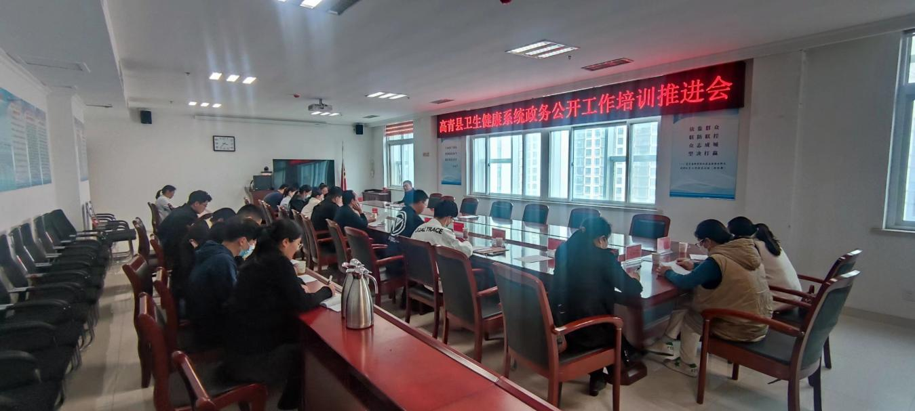

二、主动公开政府信息情况
第二十条第（一）项
信息内容 | 本年制发件数 | 本年废止件数 | 现行有效件数
规章 | 0 | 0 | 0
行政规范性文件 | 0 | 0 | 0
第二十条第（五）项
信息内容 | 本年处理决定数量
行政许可 | 0
第二十条第（六）项
信息内容 | 本年处理决定数量
行政处罚 | 11
行政强制 | 0
第二十条第（八）项
信息内容 | 本年收费金额（单位：万元）
行政事业性收费 | 0

三、收到和处理政府信息公开申请情况
（本列数据的勾稽关系为：第一项加第二项之和，等于第三项加第四项之和） |  |  | 申请人情况
 |  |  | 自然人 | 法人或其他组织 |  |  |  |  | 总计
 |  |  |  | 商业  企业 | 科研  机构 | 社会公益组织 | 法律服务机构 | 其他
一、本年新收政府信息公开申请数量 |  |  | 1 | 0 | 0 | 0 | 0 | 0 | 1
二、上年结转政府信息公开申请数量 |  |  | 0 | 0 | 0 | 0 | 0 | 0 | 0
三、本年度办理结果 | （一）予以公开 |  | 0 | 0 | 0 | 0 | 0 | 0 | 0
 | （二）部分公开（区分处理的，只计这一情形，不计其他情形） |  | 0 | 0 | 0 | 0 | 0 | 0 | 0
 | （三）不予公开 | 1.属于国家秘密 | 0 | 0 | 0 | 0 | 0 | 0 | 0
 |  | 2.其他法律行政法规禁止公开 | 0 | 0 | 0 | 0 | 0 | 0 | 0
 |  | 3.危及“三安全一稳定” | 0 | 0 | 0 | 0 | 0 | 0 | 0
 |  | 4.保护第三方合法权益 | 0 | 0 | 0 | 0 | 0 | 0 | 0
 |  | 5.属于三类内部事务信息 | 0 | 0 | 0 | 0 | 0 | 0 | 0
 |  | 6.属于四类过程性信息 | 0 | 0 | 0 | 0 | 0 | 0 | 0
 |  | 7.属于行政执法案卷 | 0 | 0 | 0 | 0 | 0 | 0 | 0
 |  | 8.属于行政查询事项 | 0 | 0 | 0 | 0 | 0 | 0 | 0
 | （四）无法提供 | 1.本机关不掌握相关政府信息 | 0 | 0 | 0 | 0 | 0 | 0 | 0
 |  | 2.没有现成信息需要另行制作 | 1 | 0 | 0 | 0 | 0 | 0 | 1
 |  | 3.补正后申请内容仍不明确 | 0 | 0 | 0 | 0 | 0 | 0 | 0
 | （五）不予处理 | 1.信访举报投诉类申请 | 0 | 0 | 0 | 0 | 0 | 0 | 0
 |  | 2.重复申请 | 0 | 0 | 0 | 0 | 0 | 0 | 0
 |  | 3.要求提供公开出版物 | 0 | 0 | 0 | 0 | 0 | 0 | 0
 |  | 4.无正当理由大量反复申请 | 0 | 0 | 0 | 0 | 0 | 0 | 0
 |  | 5.要求行政机关确认或重新出具已获取信息 | 0 | 0 | 0 | 0 | 0 | 0 | 0
 | （六）其他处理 | 1.申请人无正当理由逾期不补正、行政机关不再处理其政府信息公开申请 | 0 | 0 | 0 | 0 | 0 | 0 | 0
 |  | 2.申请人逾期未按收费通知要求缴纳费用、行政机关不再处理其政府信息公开申请 | 0 | 0 | 0 | 0 | 0 | 0 | 0
 |  | 3.其他 | 0 | 0 | 0 | 0 | 0 | 0 | 0
 | （七）总计 |  | 1 | 0 | 0 | 0 | 0 | 0 | 1
四、结转下年度继续办理 |  |  | 0 | 0 | 0 | 0 | 0 | 0 | 0

四、政府信息公开行政复议、行政诉讼情况
行政复议 |  |  |  |  | 行政诉讼
结果维持 | 结果  纠正 | 其他  结果 | 尚未  审结 | 总计 | 未经复议直接起诉 |  |  |  |  | 复议后起诉
 |  |  |  |  | 结果  维持 | 结果  纠正 | 其他  结果 | 尚未  审结 | 总计 | 结果  维持 | 结果  纠正 | 其他  结果 | 尚未  审结 | 总计
0 | 0 | 0 | 0 | 0 | 0 | 0 | 0 | 0 | 0 | 0 | 0 | 0 | 0 | 0
五、存在的主要问题及改进情况
（一）存在问题
一是公共企事业单位信息公开质量需要进一步提升，部分医疗机构信息公开负责人员思想不重视，未按照标准公开信息，存在信息内容缺失、时限超期、栏目发布错误的问题。
二是高龄补贴发放信息公开不规范，存在信息发布混乱的问题，不方面群众查找信息。
（二）改进情况
一是进一步加强公共企事业单位信息公开，召开培训会，详细讲解公开要求及内容规范。制定《高青县医疗机构公共企事业单位信息公开目录》，逐项明确公开内容、公开时限、公开渠道，对3家信息公开问题较多的医疗机构进行现场指导，有效提高了企事业单位信息公开规范化水平。
二是规范高龄补贴发放信息公开，制定公开模板，对2023年1-5月份发布混乱的信息进行规范，规范公开补贴申领人员、审核通过人员、补贴发放金额等信息，累计整改完成问题75处。
六、其他需要报告的事项
（一）政府信息公开信息处理费收取情况
根据《国务院办公厅关于印发<政府信息公开信息处理费管理办法>的通知》（国办函〔2020〕109号）和《山东省人民政府办公厅关于做好政府信息公开信息处理费管理工作有关事项的通知》（鲁政办字〔2020〕179号）规定，2023年本机关依申请公开政府信息未收取任何费用。
（二）落实上级年度政务公开工作要点情况
根据《2023年山东省政务公开工作要点》《2023年淄博市政务公开工作方案》《2023年高青县政务公开工作方案》，制定了《高青县卫生健康局政务公开工作方案》，稳步推进政务信息公开工作。一是持续做好各季度公共场所、饮用水供水单位、资料资源配置情况等民生关注热点栏目的信息公开工作，及时发布针对妇女、未成年人、老年人等重点人群和农村、工矿企业等重点区域的专项健康科普信息，及时公布处方药物、抗菌药物、职业病防治、放射诊疗、传染病防治等专项医疗信息，同时及时公布每个月的高龄津贴的发放情况。二是丰富政务公开形式，微信公众号开设健康科普专栏，对一些常见病多发病的预防治疗保健等进行图示讲解，特殊图示进行文字说明。梳理完善《高青县卫生健康局2023年政府信息主动公开基本目录》，进一步明确卫生健康系统政府信息公开的内容、时限、形式、主体等要素，同时依托“健康高青”微信公众号等新媒体及时对外发布相关信息。
（三）人大代表建议和政协提案办理结果公开情况
2023年共承办县十八届人大二次会议建议4件，承办县政协十五届二次会议提案12件，办复率均为100%。除涉及国家秘密、工作秘密的，所有建议提案办理复文或摘要以及办理总体情况均在县政府门户网站建议提案办理专题中予以公开。
（四）政务公开工作创新情况
进一步探索更为广泛、有效的政务公开渠道，通过新媒体微传播、短平快的优势，第一时间将政府信息向社会公布；创新宣传方式，将政府信息以权威准确、通俗易懂、形式多样、易于传播方式公开，让人民群众“听得懂、看得懂”。
（五）有关数据统计说明
1.报告中所列数据可能因四舍五入原因与数据直接相加之和存在尾数差异。
2.行政许可数量、行政处罚和行政强制数量，包括已公开和依法未公开的全部处理决定。
3.行政复议机关作为共同被告的行政诉讼案件，只计算原行为主体的案件数量，不计算行政复议机关的案件数量。

